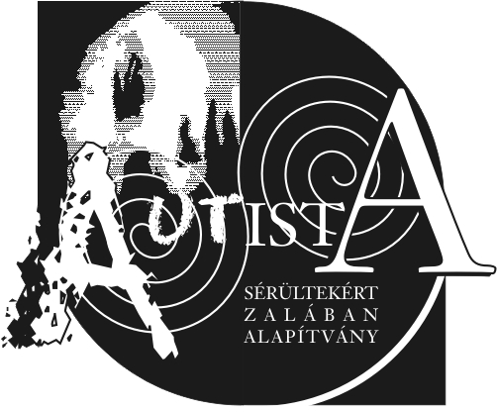
AUTISTA SÉRÜLTEKÉRT ZALÁBAN
ALAPÍTVÁNY

Zalaegerszeg, Apáczai tér 5/a
Tel.: 0630/7683230
Lev.cím: 8901 Zalaegerszeg, Pf.: 361
e-mail: info@autistaserultekert.hu

Képzési felhívás

Tisztelt Védőnő Kollégák!
Az Autista Sérültekért Zalában Alapítvány „Különös léttel a világban” címmel Zala megyei védőnők részére autizmussal kapcsolatos ingyenes képzést szervez. A program a Fogyatékos Személyek Esélyegyenlőségéért Közhasznú Nonprofit Kft és az Emberi Erőforrások Minisztériuma támogatásával valósul meg. (A program száma: 11222/52)
Az autizmus nem látható állapot, és mivel nagyon sok formában nyilvánul meg, nehéz hozzá alkalmazkodni. Magyarországon a gyakorisági adatok szerint 60 ezer embert érint. Évente több gyereket diagnosztizálnak autizmussal, mint cukorbetegséggel, rákkal vagy AIDS-szel együttvéve.
A képzés célja, hogy a védőnők már a gyermekek minél korábbi életszakaszában tudjanak felfigyelni az esetleges problémákra, és megtegyék a sikeres fejlődés szempontjából elengedhetetlen lépéseket.
A program keretében három alkalommal autizmussal kapcsolatos ingyenes képzést szervezünk a védőnőknek és gondozónőknek a következő témakörökben:
1.) Általában az autizmusról: etiológia, tünettan, manifesztáció, gyakoriság, orvosi teendők, savant képességek, szenzorizmusok.
2.) Diagnosztika:
a.) megfigyelés, szülői kikérdezés
b.) diagnosztikus skála kidolgozása
c.) Spektrumzavar fogalma.

3. Védőnői, gondozónői teendők a különböző életszakaszokban.
Elérhető szolgáltatások, juttatások.
Előadók: dr. Szalay Tamásné, Barabás Rita, Sulyok Eleonóra gyógypedagógiai tanárok, a Nyitott ház EGYMI pedagógusai.
A képzés időpontjai:
2013. január 25. | 10,00 - 12,00
2013. február 22. | 10,00 - 12,00
2013. március 22. | 10,00 - 12,00

A képzés helyszíne: Kanizsai Dorottya Kórház, Nagykanizsa, Szekeres József u. 2-8.
Minden érdeklődőt nagy szeretettel várunk!

Zalaegerszeg, 2013. január 10.
Tisztelettel:

Jakab Károlyné
Kuratórium elnöke, projektvezető
